**Functioneel ontwerp**

Stefan Peters

Lars van der Voort

Nick

APP16A2

Versie 1.0

Documentversie

|  |  |  |
| --- | --- | --- |
| Versie | Datum | Beschrijving |
| 1.0 | 20-6-2018 | Start datum document |

Inhoud

Inleiding 4

Samenvatting 4

Doelen & Doelgroepen 4

Doelgroep 4

Wat moet het product kunnen 4

Over dit document 4

Scenario’s 4

Scenario 1 4

Scenario 2 4

Scenario 3 4

Structuur van de website 4

Homepagina 4

Docenten pagina 4

Applicatieontwikkelaar pagina 5

Mediamanager pagina 5

Mediavormgever pagina 5

Websites studenten pagina 5

Contact pagina 5

Functionaliteit 6

Homepagina 6

Template opleidingen 6

Docentenpagina 6

Websites studenten 6

# Inleiding

De opdrachtgever zocht een manier om informatie van de Media Academy en de opleidingen te verstrekken aan mensen die daar geïnteresseerd in zijn. Ook wilt ze informatie weergeven over de docenten die aan de Media Academy werken. Wij gaan hiervoor een website maken, op deze website komt alle informatie over de Media Academy en haar opleidingen en docenten.

# Samenvatting

In de definitieve versie van dit document staat beschreven waaraan de Media Academy website moet voldoen. Er is ook vermeld voor welke doelgroep de website gericht is. Er is voor iedere pagina een samenvatting beschikbaar over de functionaliteit van de pagina. Daarnaast zijn er ook wireframes te vinden die aangeven hoe de pagina’s er uit moeten te komen zien.

# Doelen & Doelgroepen

## Doelgroep

De doelgroep van deze website is mensen van alle leeftijden. Voornamelijk leerlingen die net afgestudeerd zijn van het voortgezet onderwijs en de ouders daarvan. Voor deze mensen moet het duidelijk zijn wat zij van de Media Academy kunnen verwachten.

## Wat moet het product kunnen

Het product moet informatie verschaffen aan bezoekers die geïnteresseerd zijn in de Media Academy en haar opleidingen en docenten.

# Over dit document

Dit document is oorspronkelijk bedoeld voor de heer [naam]. [naam] is de opdrachtgever van dit project en wordt hiermee op de hoogte gehouden van de opbouw van zijn project.

# Scenario’s

## Scenario 1

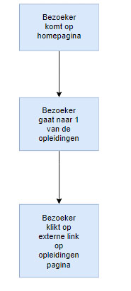

## Scenario 2

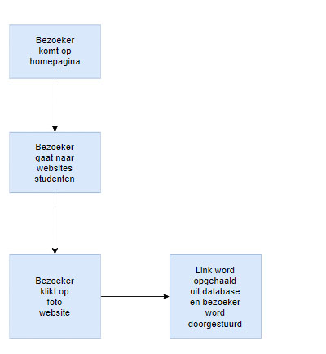

# Structuur van de website

## Homepagina

Zodra een bezoeker de website bezoekt komt hij/zij op deze pagina terecht. Op de homepagina is gelijk de informatie van de Media Academy te zien. Ook zijn er snelkoppelingen beschikbaar die naar de drie opleidingen leiden.

## Docenten pagina

Op de docentenpagina is informatie beschikbaar over de docenten die werkzaam zijn aan de Media Academy. Over iedere docent die er werkt is informatie beschikbaar.

## Applicatieontwikkelaar pagina

Op deze pagina is informatie te zien van de opleiding applicatieontwikkeling. De informatie is opgedeeld in 3 delen. Er zijn 3 knoppen aanwezig die extern doorverwijzen naar pagina’s. Via de eerste knop kan je je aanmelden voor de opleiding. Met de tweede knop kan je je aanmelden voor een meeloop dag. Met de laatste knop kan je een brochure aanvragen over de desbetreffende opleiding.

## Mediamanager pagina

Op deze pagina is informatie beschikbaar van de opleiding mediamanager. Ook deze informatie is opgedeeld in 3 delen omdat de pagina anders te gevuld is met tekst. Er zijn 3 knoppen aanwezig die extern doorverwijzen naar pagina’s. Via de eerste knop kan je je aanmelden voor de opleiding. Met de tweede knop kan je je aanmelden voor een meeloop dag. Met de laatste knop kan je een brochure aanvragen over de desbetreffende opleiding.

## Mediavormgever pagina

Op deze pagina is informatie beschikbaar van de opleiding mediavormgever. Deze informatie is ook opgedeeld in stukken zodat het overzichtelijk is om te lezen. Er zijn 3 knoppen aanwezig die extern doorverwijzen naar pagina’s. Via de eerste knop kan je je aanmelden voor de opleiding. Met de tweede knop kan je je aanmelden voor een meeloop dag. Met de laatste knop kan je een brochure aanvragen over de desbetreffende opleiding.

## Websites studenten pagina

Op deze pagina staan alle portfolio websites van de studenten. Bezoekers kunnen dan op de foto klikken van de portfolio waar ze geïnteresseerd in zijn.

## Contact pagina

Op deze pagina kunnen bezoekers informatie vinden over de locatie van de Media Academy. Ook is er te vinden hoe de Media Academy te bereiken is via het openbaar vervoer.

# Functionaliteit

## Homepagina

<https://wireframe.cc/qfp46R>

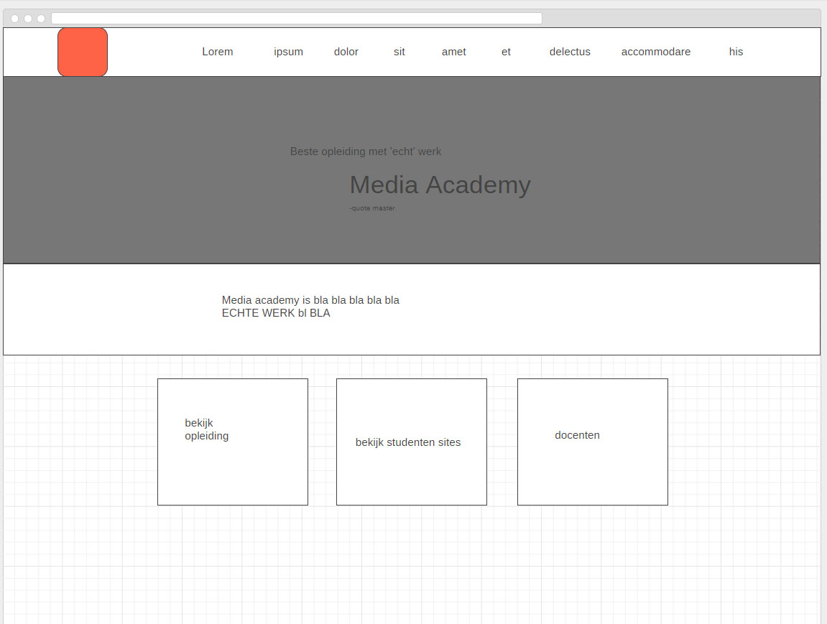

De homepagina moet een interesserend gevoel geven zodat mensen de website verder op willen. Op de homepagina staan links naar de opleidingen die beschikbaar zijn op de Media Academy. Er staat ook een uitleg van wat de Media Academy inhoud.

## Template opleidingen

<https://wireframe.cc/xeSpmQ>

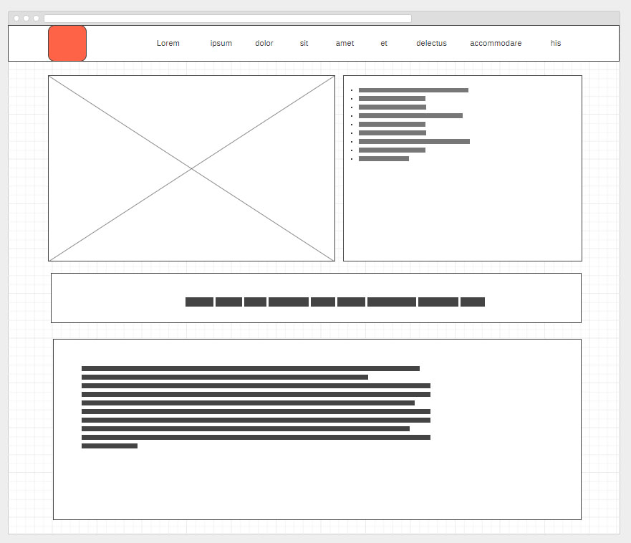

Alle pagina’s die informatie verschaffen over een opleiding zien er hetzelfde uit. De pagina moet duidelijk informatie weergeven over de opleiding die de bezoeker aangeklikt heeft. Op het rechtervlak als je de pagina aanklikt vind je de algemene informatie over de opleiding.

## Docentenpagina

<https://wireframe.cc/gJsMGt>

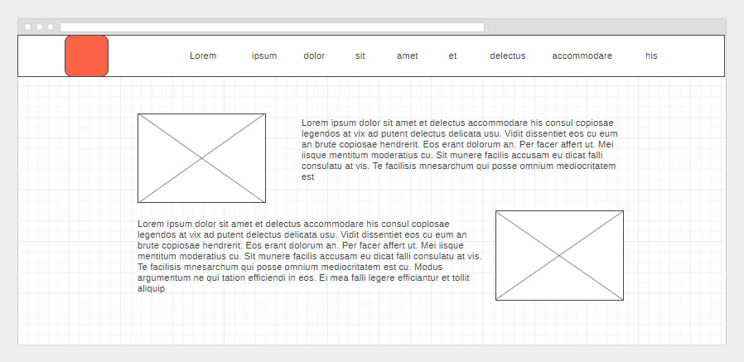

Op deze pagina staat alle informatie over de docenten van de Media Academy. Hier staat een profielfoto van de docenten en een korte paragraaf aan informatie.

## Websites studenten

<https://wireframe.cc/JDXu79>

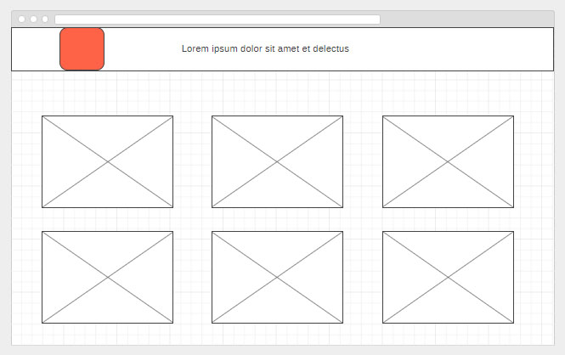

Op deze pagina’s zijn alle websites van de studenten te vinden die op de Media Academy zitten. Zodra de bezoeker een website van een student wilt bezoeken klikt hij op de foto van die website. Dan zal hij worden doorgeleid naar de desbetreffende website van de studenten.